國立臺北科技大學

2020 Spring 資工系物件導向程式實習

期末報告

HELLTAKER



第32組

108590013 郭建麟

108590040林誠祐

**目錄**

1. **簡介**
2. 動機 …………………………………………………………. 1
3. 分工 …………………………………………………………. 2
4. **遊戲介紹**
5. 遊戲說明
6. 遊戲圖形
7. 遊戲音效
8. **程式設計**
9. 程式架構
10. 程式類別
11. 程式技術
12. **結語**
13. 問題及解決方法
14. 時間表
15. 貢獻比例
16. 自我檢核表
17. 收獲
18. 心得、感想
19. 對於本課程的建議

(….1這個是頁碼，頁碼請自行補上，記得把本行刪除)

**一、簡介**

* 1. **動機：**　　HELLTAKER是一款動腦闖關並體驗劇情的免費遊戲，當初會選這款遊戲是因為裡面的關卡設計非常有挑戰性、角色非常可愛、劇情也很棒，雖然我們沒有做的遊戲裡沒有加入劇情，但是遊戲的體驗非常好，因此我們才會選擇製作這款遊戲。
  2. **分工：**

**二、遊戲介紹：**

1. **遊戲說明：**  
   　　本遊戲主要以鍵盤的上下左右鍵或 W,A,S,D 鍵進行角色移動，遊戲規則為控制主角並透過解謎的方式移動至公主的所在位置即可過關，每個關卡有各自的移動步數限制，步數用盡會重製關卡，地圖中也會有障礙物、敵人、鎖阻礙主角通關，主角必須擊殺敵人、移動障礙物、取得鑰匙解開鎖，並且在消耗最少的步數下到達公主的所在地，特殊功能為按R鍵可重新此關卡，密技為按E鍵可將障礙物及敵人消失。
2. **遊戲圖形：**遊戲開始畫面：  
   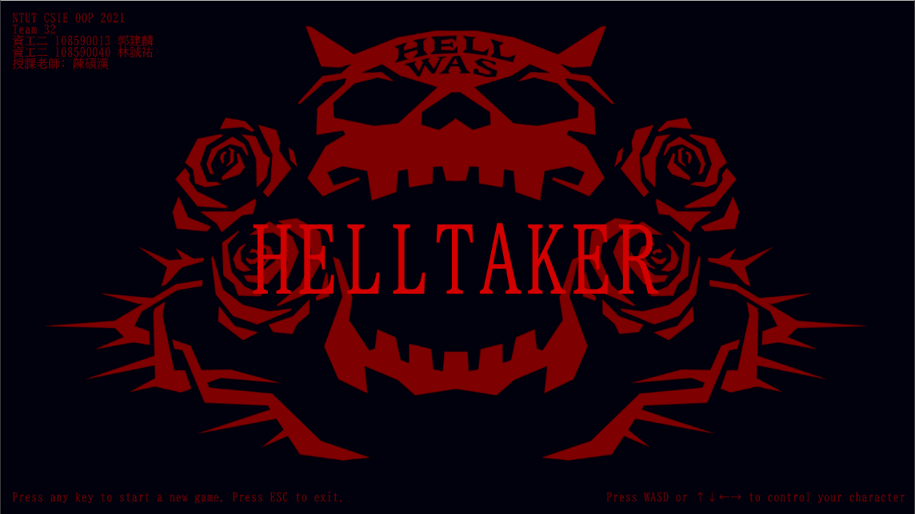  
   第一關遊戲畫面：  
   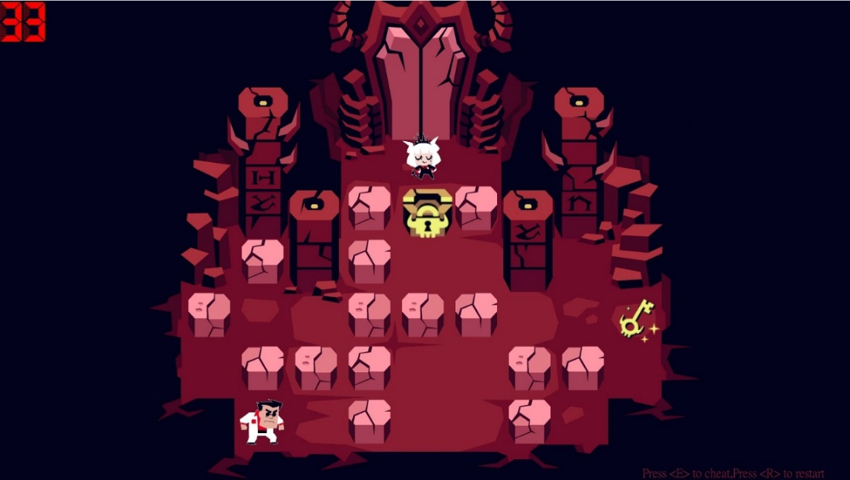  
   第二關遊戲畫面：  
   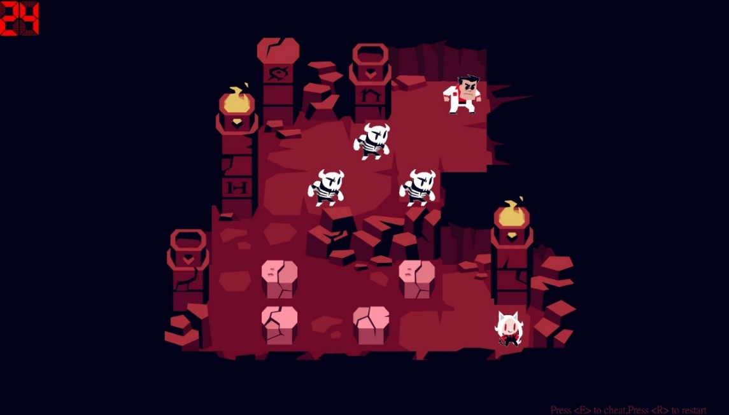  
   第三關遊戲畫面：  
   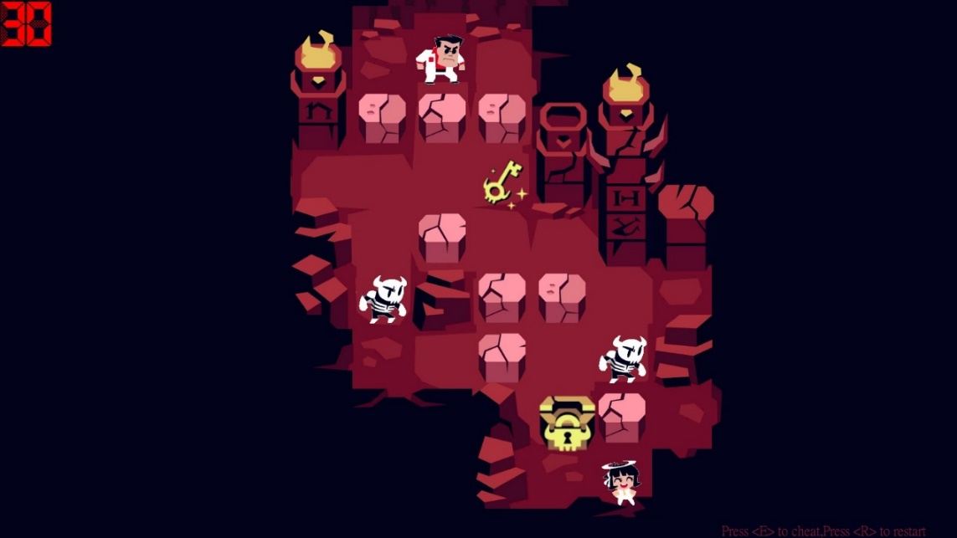  
     
     
     
     
     
     
     
     
     
     
     
     
   Game over 畫面：  
   
3. **遊戲音效:** 
   * bgm1.mp3 : 遊戲背景音樂
   * character_move_01.wav : 主角移動音效
   * stone_kick_02.wav : 主角踢石頭的音效
   * stone_move_01.wav : 石頭移動
   * enemy_kick_02.wav : 敵人移動
   * enemy_die_02.wav : 敵人死亡+
   * key_pick_up_01.wav : 撿起鑰匙
   * door_opening_01.wav : 打開鎖
   * door_closed_kick_02.wav : 被鎖阻擋的音效
   * gameover.mp3 : 遊戲結束音樂

**三、程式設計**

1. **程式架構：**

|  |  |  |  |
| --- | --- | --- | --- |
| 類別名稱 | .h檔行數 | .cpp檔行數 | 說明 |
| HStage | 147 | 491 | 以下關卡的父類別，包含每個關卡會需要用到的方法和變數 |
| HStage_1 | 39 | 109 | 第一關 |
| HStage_2 | 38 | 103 | 第二關 |
| HStage_3 | 40 | 103 | 第三關 |
| HStepsDisplay | 72 | 115 | 顯示剩餘的步數，每個關卡都有各自獨立的計數器 |
| HMapObject | 44 | 57 | 以下地圖物件的父類別，包含每個物件會需要用到的方法和變數 |
| HHero | 68 | 158 | 主角 |
| HPrincess | 30 | 82 | 目標 |
| HRock | 45 | 116 | 障礙物－石頭 |
| HEnemy | 41 | 112 | 障礙物－敵人 |
| HKey | 25 | 55 | 鑰匙 |
| HLock | 25 | 47 | 障礙物－鎖 |

1. **程式類別：**
2. **程式技術：**

**四、結語**

1. **問題及解決方法：**
2. **時間表：**

|  |  |  |  |
| --- | --- | --- | --- |
| 週次 | 組員-郭建麟 | 組員-林誠祐 | 說明 |
| 1 |  |  |  |
| 2 |  |  |  |
| 3 |  |  |  |
| 4 |  |  |  |
| 5 |  |  |  |
| 6 |  |  |  |
| 7 |  |  |  |
| 8 |  |  |  |
| 9 |  |  |  |
| 10 |  |  |  |
| 11 |  |  |  |
| 12 |  |  |  |
| 13 |  |  |  |
| 14 |  |  |  |
| 15 |  |  |  |
| 16 |  |  |  |
| 17 |  |  |  |
| 總時數 |  |  |  |

1. **貢獻比例：**
2. **自我檢核表：**

|  |  |  |  |
| --- | --- | --- | --- |
| 週次 | 項目 | 完成否 | 無法完成原因 |
| 1 | 解決Memory leak |  |  |
| 2 | 自訂遊戲Icon |  |  |
| 3 | 有About畫面 |  |  |
| 4 | 初始畫面說明按鍵及滑鼠 |  |  |
| 5 | 之用法與密技 |  |  |
| 6 | 上傳setup/apk/source檔 |  |  |
| 7 | setup檔可正確執行 |  |  |
| 8 | 報告字型、點數、對齊、行 |  |  |
| 9 | 距、頁碼等格式正確 |  |  |
| 10 | 全螢幕啟動-改列加分項目 |  |  |

1. **收穫：**
2. **心得、感想：**
3. **對於本課程的建議:**